«ИЗВЕЩЕНИЕ О ПУСТУЮЩИХ ДОМАХ И СВЕДЕНИЯ О ПОИСКЕ ПРАВООБЛАДАТЕЛЕЙ»

В ходе проведения визуального осмотра жилых домов, расположенных на территории Орлевского сельсовета Щучинского района, комиссией по обследованию состояния жилых домов, расположенных на территории Щучинского района, были установлены дома, попадающие под критерии пустующих (на придомовой территории не осуществляются предусмотренные законодательством мероприятия по охране земель, не соблюдаются требования к содержанию (эксплуатации) территории, а также имеются иные признаки, указывающие на неиспользование жилого дома для проживания лицами, имеющими право владения и пользования).
Щучинский районный исполнительный комитет, в целях сокращения количества пустующих домов на территории Орлевского сельсовета, разыскивает собственников и наследников пустующих жилых домов по следующим адресам:

№ п/п | Местонахождение жилого дома | Лица, имеющие право владения и пользования жилым домом | Срок непроживания в жилом доме | Сведения о жилом доме | Площадь земельного участка, га | Площадь и размеры жилого дома, кв.м., м
1. | Гродненская обл., Щучинский район,  д. Претима,  д. 47 | Собственник – Качановская Клавдия Викентьевна, 1910г.р. (нет сведений) | с 1985 года | Одноквартирный жилой дом;  Дата государственной регистрации создания – не зарегистрирован;  Подземная этажность – нет;  Дом отключен от линии электропередач;  Платежи за жилищно-коммунальные услуги – не начислялись;  Налог на недвижимость и земельный налог – не начислялся;  Обязательные страховые взносы – не начислялись;  Составные части и принадлежности жилого дома: пристройка к дому;  Права на земельный участок – не зарегистрированы. | 0,56га.  (согласно данным похозяйственного учёта) | 54,0  10х5,4
2. | Гродненская обл., Щучинский район,  д. Претима,  д. 53 | Песецкая Елена Вацлавовна  (умерла 13.09.1983) | с 1967 года | Одноквартирный жилой дом;  Дата государственной регистрации создания – не зарегистрирован;  Подземная этажность – нет;  Дом отключен от линии электропередач;  Платежи за жилищно-коммунальные услуги – не начислялись;  Налог на недвижимость и земельный налог – не начислялся;  Обязательные страховые взносы – не начислялись;  Составные части и принадлежности жилого дома: пристройка к дому;  Права на земельный участок – не зарегистрированы. | 0,35 га.  (согласно данным похозяйственного учёта) | 49,5  9х5,5

В течение двух месяцев с дня опубликования настоящего извещения до принятия Щучинским районным исполнительным комитетом решения о включении вышеуказанных жилых домов в реестр пустующих домов Щучинского района, Вы имеете право обратиться в Орлевский сельский исполнительный комитет с письменным уведомлением о намерении использовать жилой дом для проживания в установленной законодательством форме. К уведомлению приложить документы (их копии), подтверждающие право владения и пользования жилым домом, а также в течении одного года принять меры по приведению жилого дома и земельного участка, на котором он расположен, в состояние, пригодное для использования их по назначению (целевому назначению), в том числе путем осуществления реконструкции либо капитального ремонта жилого дома.
В соответствии с частью 4 пункта 10 Указа Президента Республики Беларусь от 24 марта 2021 г. № 116 непредставление собственником уведомления, а также непринятие указанных в извещении мер в установленный в нем срок являются отказом от права собственности на жилой дом, за исключением случаев, когда уведомление представлено иными правообладателями (их представителями).
В случае непоступления уведомления в установленный срок, Щучинским районным исполнительным комитетом будет принято решение о включении жилого дома в реестр пустующих домов Щучинского района с последующей подачей в суд о признании дома бесхозяйным и передаче его в собственность сельского исполнительного комитета.
Имеющиеся сведения о местонахождении собственников (лиц, имеющих право владения и пользования) жилых домов, подлежащих включению в реестр пустующих домов, а также уведомления от собственников, лиц, имеющих право владения и пользования вышеуказанными домами о намерении использовать жилой дом для проживания, направлять в Орлевский сельский исполнительный комитет по адресу: 231508 Гродненская область, Щучинский район, аг. Орля, ул. Первомайская, д.12, либо на электронный адрес: orlia@schuchin.gov.by Телефон (факс) для справок 801514 7 99 43.

Уважаемые жители Щучинского района!
Напоминаем Вам о необходимости наведения порядка и поддержания должного санитарного состояния как жилого дома, так и прилегающего земельного участка, чтобы принадлежащее Вам недвижимое имущество не попало в категорию пустующих домов с последующим его изъятием в собственность сельского исполнительного комитета Щучинского района.

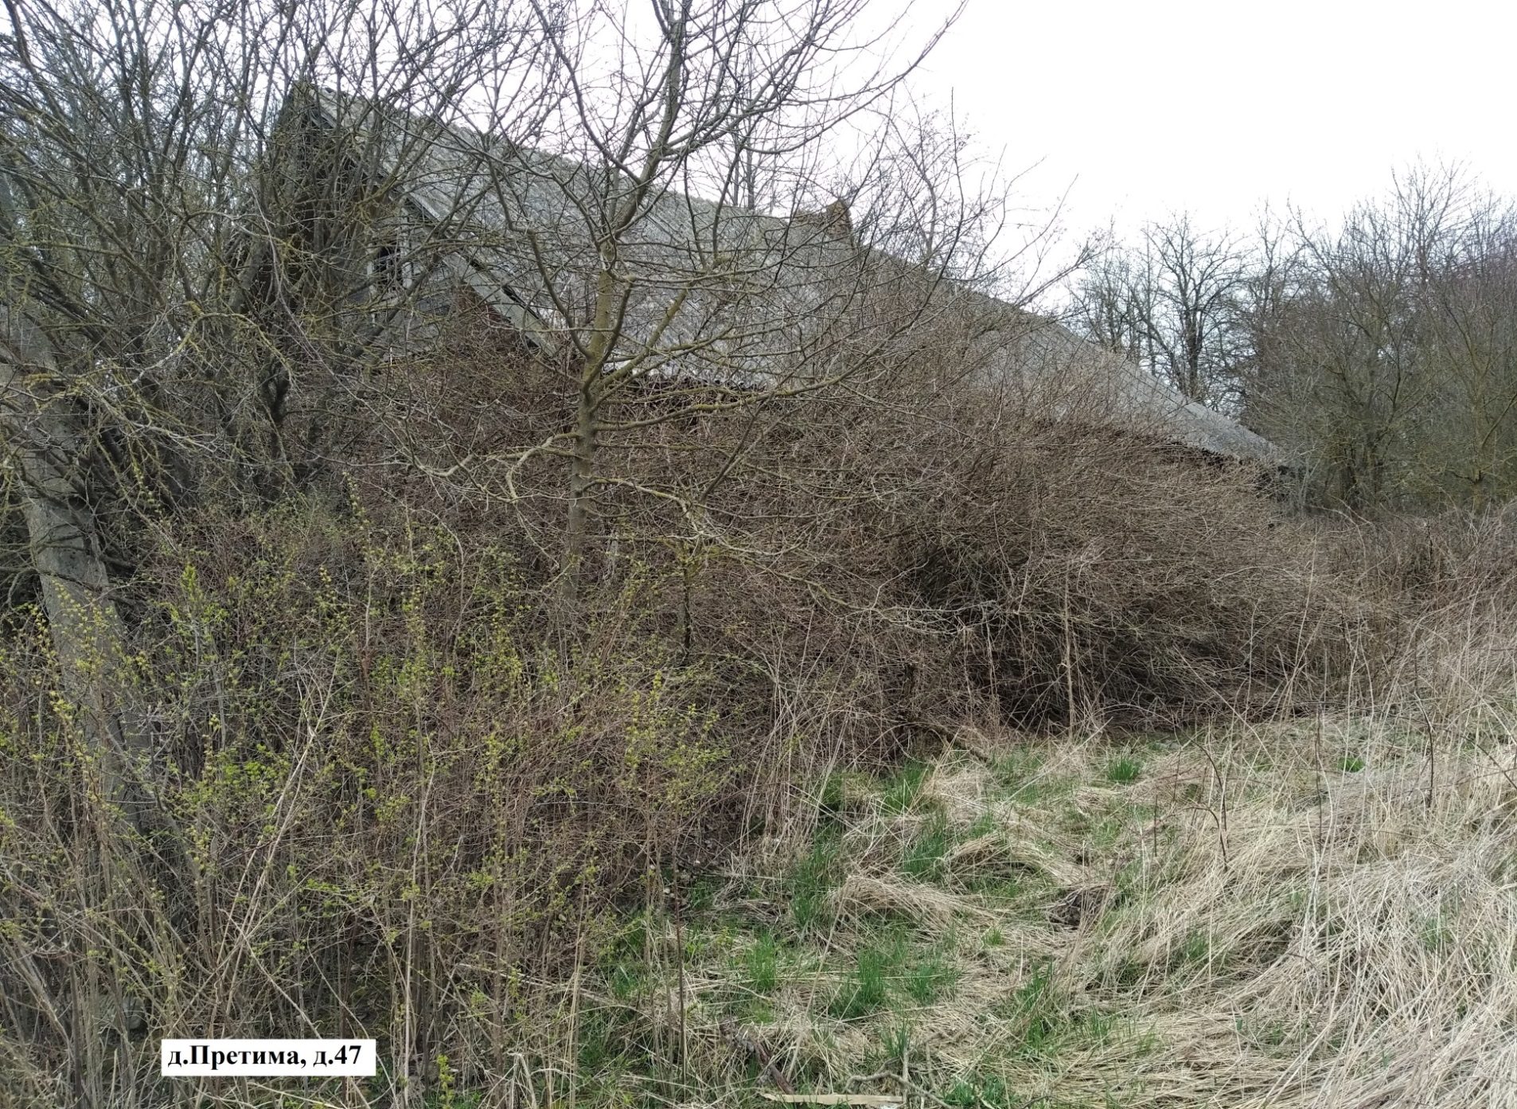

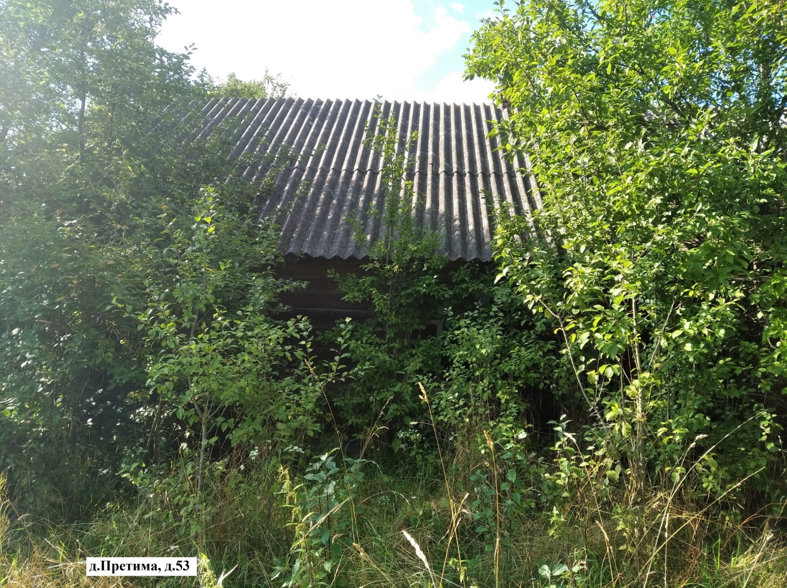

«ПАВЕДАМЛЕННЕ АБ ПУСТЫХ ДАМАХ І ЗВЕСТКІ АБ ПОШУКУ ПРАВАЎЛАДАЛЬНІКАЎ»

У ходзе правядзення візуальнага агляду жылых дамоў, размешчаных на тэрыторыі Орлеўскага сельсавета Шчучынскага раёна, камісіяй па абследаванні стану жылых дамоў, размешчаных на тэрыторыі Шчучынскага раёна, былі выяўлены дамы, якія пападаюць пад крытэрыі пустых (на прыдамавой тэрыторыі не ажыццяўляюцца прадугледжаныя заканадаўствам мерапрыемствы па ахове зямель, не захоўваюцца патрабаванні да ўтрымання (эксплуатацыі) тэрыторыі, а таксама ёсць іншыя адзнакі, якія ўказваюць на невыкарыстанне жылога дома для пражывання асобамі, якія маюць права валодання і карыстання).
Шчучынскі раённы выканаўчы камітэт, у мэтах скарачэння колькасці пустых дамоў на тэрыторыі Орлеўскага сельсавета, адшуквае ўласнікаў і спадчыннікаў пустых жылых дамоў па наступных адрасах:

№ п/п | Месцазнаходжанне жылога дома | Асобы, якія маюць права валодання і карыстання жылым домам | Тэрмін непражывання ў жылым доме | Звесткі аб жылым доме | Плошча зямельнага ўчастка, га | Плошча і памеры жылога дома, кв.м., м
1. | Гродзенская вобл., Шчучынскі раён,  в. Прэціма,  д. 47 | Уласнік – Качаноўская Клаўдзія Вікенцьеўна, 1910г.н. (няма звестак) | з 1985 года | Аднакватэрны жылы дом;  Дата дзяржаўнай рэгістрацыі стварэння – не зарэгістраваны;  Падземная паверхавасць – не;  Дом адключаны ад лініі электраперадач;  Выплаты за жыллёва-камунальныя паслугі – не налічваліся;  Падатак на нерухомую маёмасць і зямельны падатак – не налічваўся;  Абавязковыя страхавыя ўзносы – не налічваліся;  Састаўныя часткі і прыналежнасці жылога дома: - прыбудова;  Правы на зямельны ўчастак – не зарэгістраваны. | 0,56га.  (паводле дадзеных пагаспадарчага ўліку) | 54,0  10х5,4
2. | Гродзенская вобл., Шчучынскі раён,  в. Прэціма,  д. 53 | Уласнік – Песецкая Алена Вацлаваўна,  (памерла 13.09.1983) | з 1967 года | Аднакватэрны жылы дом;  Дата дзяржаўнай рэгістрацыі стварэння – не зарэгістраваны;  Падземная паверхавасць – не;  Дом адключаны ад лініі электраперадач;  Выплаты за жыллёва-камунальныя паслугі – не налічваліся;  Падатак на нерухомую маёмасць і зямельны падатак – не налічваўся;  Абавязковыя страхавыя ўзносы – не налічваліся;  Састаўныя часткі і прыналежнасці жылога дома: - прыбудова;  Правы на зямельны ўчастак – не зарэгістраваны. | 0,35га.  (паводле дадзеных пагаспадарчага ўліку) | 49,5  9х5,5

На працягу двух месяцаў з дня апублікавання паведамлення да прыняцця Шчучынскім раённым выканаўчым камітэтам рашэння аб уключэнні вышэйпаказаных жылых дамоў у рэестр пустых дамоў Шчучынскага раёна, Вы маеце права звярнуцца ў Орлеўскі сельскі выканаўчы камітэт з пісьмовым паведамленнем аб намеры выкарыстоўваць жылы дом для пражывання ва ўстаноўленай заканадаўствам форме. Да паведамлення прыкласці дакументы (іх копіі), якія пацвярджаюць права валодання і карыстання жылым домам, а таксама на працягу аднаго года прыняць меры па прывядзенні жылога дома і зямельнага ўчастка, на якім ён размешчаны, у стан, прыдатны для выкарыстання іх па прызначэнні (мэтавым прызначэнні), у тым ліку шляхам ажыццяўлення рэканструкцыі або капітальнага рамонту жылога дома.
У адпаведнасці з часткай 4 пункта 10 Указа Прэзідэнта Рэспублікі Беларусь ад 24 сакавіка 2021 г. № 116 непрадстаўленне ўласнікам паведамлення, а таксама непрыняцце прызначаных у паведамленні мер ва ўстаноўлены ў ім тэрмін з'яўляюцца адмовай ад права ўласнасці на жылы дом, за выключэннем выпадкаў, калі паведамленне прадстаўлена іншымі праваўладальнікамі (іх прадстаўнікамі).
У выпадку непаступлення паведамлення ва ўстаноўлены тэрмін, Шчучынскім раённым выканаўчым камітэтам будзе прынята рашэнне аб уключэнні жылога дома ў рэестр пустых дамоў Шчучынскага раёна з наступнай падачай у суд аб прызнанні дома безгаспадарным і перадачы яго ва ўласнасць сельскага выканаўчага камітэта.
Існуючыя звесткі аб месцазнаходжанні ўласнікаў (асоб, якія маюць права валодання і карыстання) жылых дамоў, якія падлягаюць уключэнню ў рэестр пустых дамоў, а таксама паведамлення ад уласнікаў, асоб, якія маюць права валодання і карыстання вышэйпаказанымі дамамі аб намеры выкарыстоўваць жылы дом для пражывання, накіроўваць у Орлеўскі сельскі выканаўчы камітэт па адрасе: 231508 Гродзенская вобласць, Шчучынскі раён, аг.Орля, вул.Першамайская, д.12, або на электронны адрас: orlia@schuchin.gov.by. Тэлефон (факс) для даведак 801514 7 99 43.

Паважаныя жыхары Шчучынскага раёна!
Нагадваем Вам аб неабходнасці навядзення парадку і падтрымання належнага санітарнага стану жылога дома і прысядзібнага ўчастка, каб нерухомая маёмасць, якая Вам належыць, не трапіла ў катэгорыю пустых дамоў з наступным яго адабраннем ва ўласнасць сельскага выканаўчага камітэта
Шчучынскага раёна.

